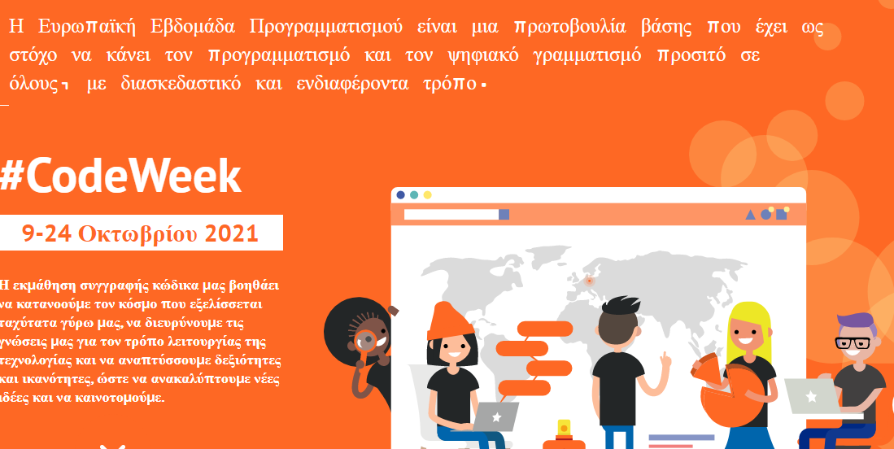

Ετοιμαστείτε να γιορτάσουμε την Ευρωπαϊκή Εβδομάδα Κώδικα για το 2021!

Η Ευρωπαϊκή Εβδομάδα Κώδικα, οι ημέρες δηλαδή που μικροί και μεγάλοι με ή χωρίς γνώσεις προγραμματισμού μπορούμε να βάλουμε την υπολογιστική σκέψη στη ζωή μας, ξεκινούν στις 9 Οκτωβρίου και θα διαρκέσουν έως τις 24 Οκτωβρίου 2021.
Η Ευρωπαϊκή Εβδομάδα Κώδικα πραγματοποιείται για 9^{η} χρονιά και όπως κάθε χρόνο εκπαιδευτικοί αλλά και ένα σύνολο φορέων θα έχουν τη δυνατότητα να αξιοποιήσουν ευκαιρίες κατάρτισης και εκπαιδευτικούς πόρους και να έρθουν σε επαφή με χιλιάδες μαθητές στην ΕΕ και τα Δυτικά Βαλκάνια.
Η υπολογιστική σκέψη είναι ένα σύνολο δεξιοτήτων που είναι απαραίτητες για την κατανόηση του σημερινού μεταβαλλόμενου κόσμου και η ιστοσελίδα της Ευρωπαϊκής Εβδομάδας Κώδικα προσφέρει μία σειρά από δραστηριότητες που μπορούν να συμβάλουν στην ανάπτυξη νέων και καινοτόμων ιδεών μαθητών και εκπαιδευτικών, αλλά και όσων ενδιαφέρονται για το αντικείμενο.
Εκπαιδευτικοί και άτομα που αγαπούν τον προγραμματισμό θα λάβουν σύγχρονο εκπαιδευτικό υλικό, σχέδια μαθημάτων και διαδικτυακά προγράμματα κατάρτισης, για να διαμορφώσουν δράσεις προγραμματισμού πιο ενδιαφέρουσες και διασκεδαστικές.
Η Ευρωπαϊκή Εβδομάδα Κώδικα βασίζεται σε ένα ολοένα και μεγαλύτερο δίκτυο που αποτελείται από εθελοντές εθνικούς πρέσβεις, εθνικούς συντονιστές σε Υπουργεία Παιδείας και επικεφαλής εκπαιδευτικούς, οι οποίοι έχουν συμβάλει στην επιτυχία της Ευρωπαϊκής Εβδομάδας τις προηγούμενες χρονιές, όπου έλαβε μέρος πάνω από το 10% των σχολείων σε όλη την ΕΕ και τα Δυτικά Βαλκάνια, ενώ συμμετείχαν συνολικά εκατομμύρια μαθητές, αλλά και ενήλικες σε περισσότερες από 73.000 εκδηλώσεις (στοιχεία 2019).
Ενημερωθείτε αναλυτικά για τις νέες δυνατότητες, τα εργαλεία και άλλους εκπαιδευτικούς πόρους στον δικτυακό τόπο της Ευρωπαϊκής Εβδομάδας Προγραμματισμού https://codeweek.eu/ σε 29 γλώσσες.

Για περισσότερες πληροφορίες σχετικά με την Ευρωπαϊκή Εβδομάδα Κώδικα, τις προγραμματισμένες δραστηριότητες για το 2021 αλλά και για μετά, μπορείτε να επικοινωνείτε με τους τοπικούς πρέσβεις της Ευρωπαϊκής Εβδομάδας Προγραμματισμού ή την Ευρωπαϊκή Επιτροπή στο info@CodeWeek.eu.
Η καταχώριση δράσεων που σχεδιάζετε είναι το πρώτο βήμα για μία συναρπαστική περιπέτεια. Ξεκινήστε στο https://codeweek.eu/events.

Χρήσιμοι Σύνδεσμοι:
https://codeweek.eu/about
https://codeweek.eu/
https://codeweek.eu/featured-activities

